Masz 13 lat?
Kończysz w tym roku szkołę podstawową?
Nie wiesz, które gimnazjum wybrać?

WYBIERZ PUBLICZNE GIMNAZJUM NR12
w Zespole Szkół nr 6 na Pietraszach!

To szkoła właśnie dla Ciebie!
Tu znajdziesz bogatą ofertę edukacyjną
przygotowaną przez nauczycieli naszej szkoły.
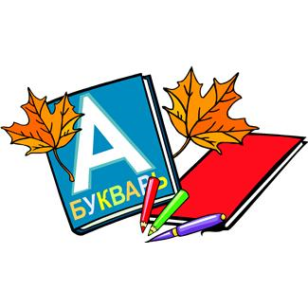
Możesz podjąć naukę w klasie
o profilu humanistycznym lub matematyczno – przyrodniczym.
Jeśli jesteś dobrym sportowcem, wybierz klasę lekkoatletyczną
lub badmintonowo – narciarską.
NIE CZEKAJ! PRZYJDŹ ! CZEKAMY NA CIEBIE!
Publiczne Gimnazjum nr 12; Białystok ul . Pietrasze 29 Tel. 85 675 04 51; www.zs6.eu

